
รายงานการปฏิบัติรชการ
งานป้องกันปราบปราม
ประจำเดือน มีนาคม 2567

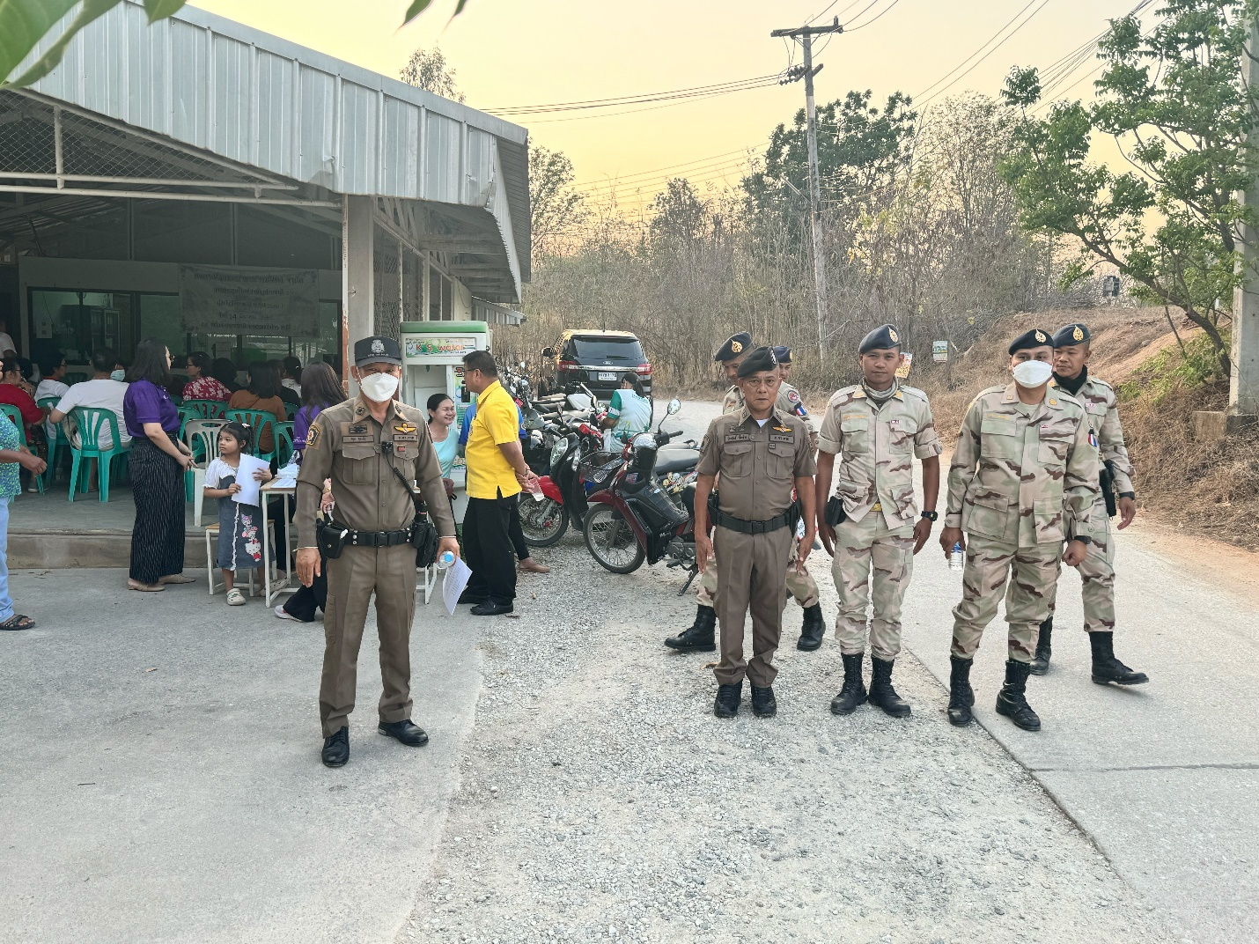

เมื่อวันที่ 14 ม.. 67 เวลา 18.00 น. ร.ต.ท.ประสิทธิ์ เชื้อเชียง รอง สว(ป.)สภ.หนองบัวเหนือ ปฎิบัติหน้าที่ร้อยเวร20พร้อมด้วย สายตรวจรถยนต์ ได้ออกตรวจดูแลความเรียบร้อย การประชุมแนะนำส่งเสริมสหกรณ์ชุมชนบ้านป่ามะม่วง บ้านมั่นคง หมู่ที่3 ต.ป่ามะม่วง อ.เมือง จ.ตาก

รายงานการปฏิบัติรชการ
งานป้องกันปราบปราม
ประจำเดือน มีนาคม 2567

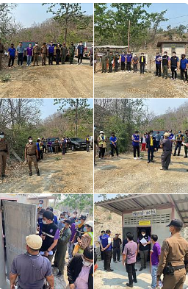

เมื่อวันที่ 15 มี.ค. 67 เวลา 10.00 น. พ.ต.ท.ศุภิชัย กันหา สว.สภ.หนองบัวเหนือ ได้มอบหมายให้ ร.ต.ท ประสิทธิ์ เชื้อเชียง รอง สว.(ป.) สภ.หนองบัวเหนือ พร้อมด้วยสายตรวจรถยนต์ ชป.2 ร่วมตรวจสถานที่และประชุมพิจารณากลั่นกรองการขออนุญาตฯณ บริษัท ตากกลกิจ (1996) จำกัด ม.4 บ้านปางสา ต.ป่ามะม่วง อ.เมืองตาก จ.ตาก โดยมี นายประเดิม เดชายนต์บัญชา (ปลัดจังหวัดตาก)

รายงานการปฏิบัติรชการ
งานป้องกันปราบปราม
ประจำเดือน มีนาคม 2567

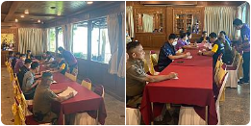

เมื่อวันที่ 115 มี.ค. 67 เวลา 12.00 น. ร.ต.ท ประสิทธิ์ เชื้อเชียง รอง สว.(ป.) สภ.หนองบัวเหนือ พร้อมด้วยสายตรวจรถยนต์ ชป.2 ร่วมประชุมพิจารณากลั่นกรองการขออนุญาตฯ ณ ร้านอาหารเคียง อ.เมืองตาก จ.ตาก

รายงานการปฏิบัติรชการ
งานป้องกันปราบปราม
ประจำเดือน มีนาคม 2567

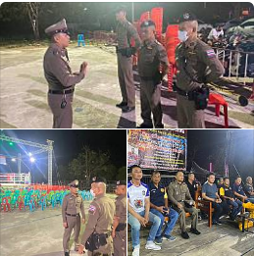

เมื่อวันที่ 15 มี.ค. 67 เวลา 21.30 น. นายจารุพัฒณ์ ลาแก้วนายกองค์การบริหารส่วนตำบลหนองบัวเหนือ (ประธานในพิธี)ฝ่ายปกครอง,อปพร และ ข้าราชการตำรวจ นำโดย พ.ต.ท.ศุภิชัย กันหา สว.สภ.หนองบัวเหนือ พร้อมข้าราชการตำรวจในสังกัด ร่วมพิธีเปิดงาน “ศึกรวมน้ำใจการกุศล เชิญชมมวยไทย” บริเวณ หน้าวัดปากห้วยไม้งาม ต.หนองบัวเหนือ อ.เมืองตาก จ.ตาก

รายงานการปฏิบัติรชการ
งานป้องกันปราบปราม
ประจำเดือน มีนาคม 2567

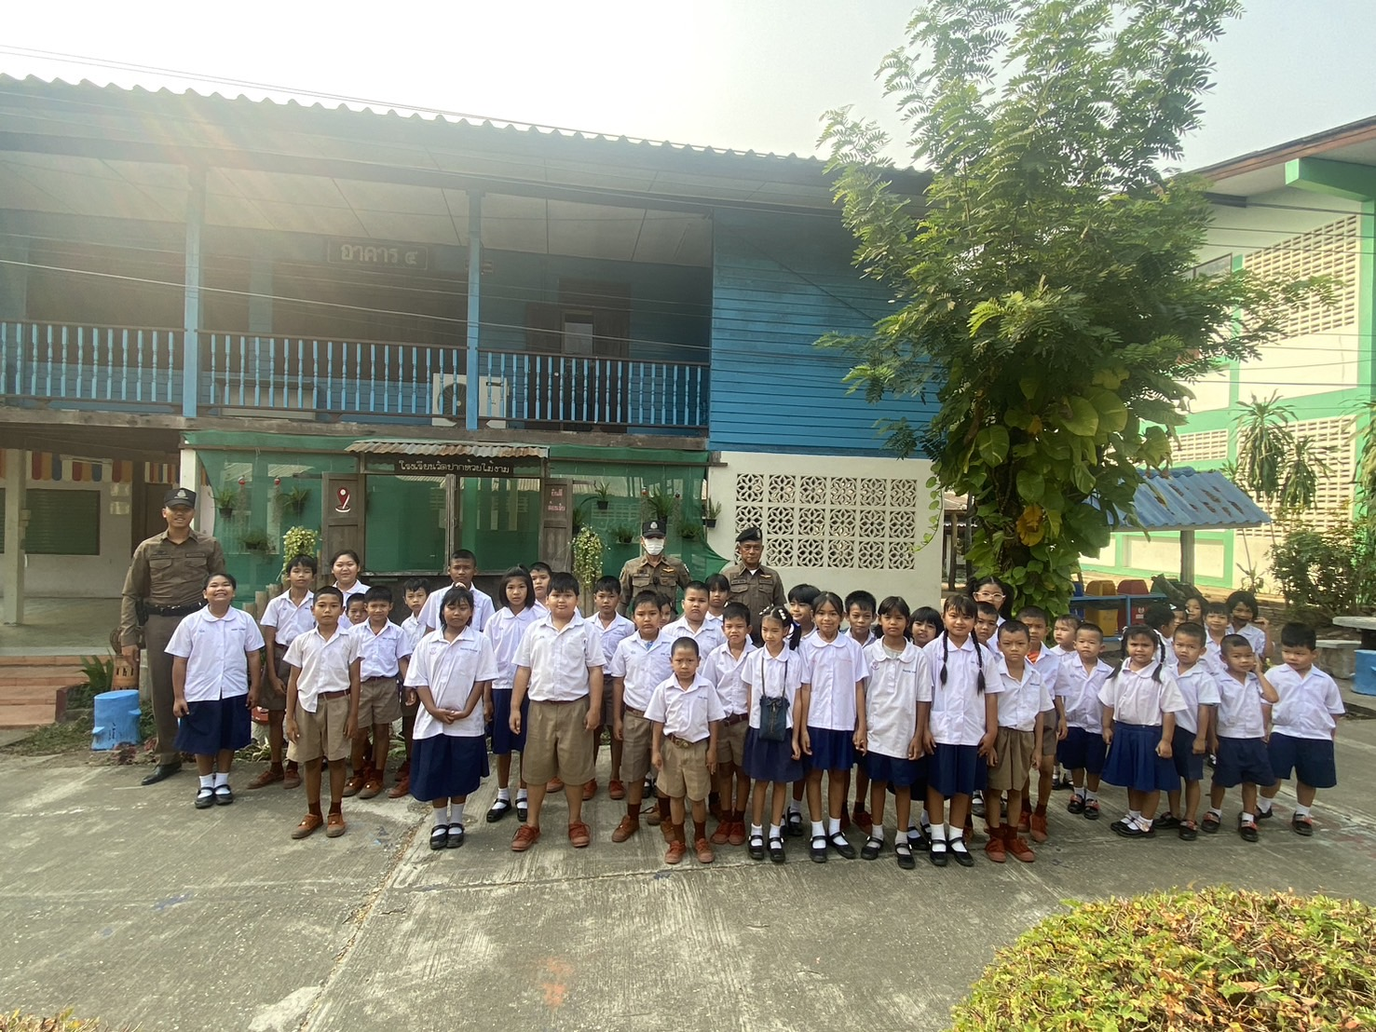

เมื่อวันที่ 19 มี.ค. 67 เวลา 09.00 น. ร.ต.ท.ประสิทธิ์ เชื้อเชีย รอง สว(ป.)สภ.หนองบัวเหนือ ปฎิบัติหน้าที่ร้อยเวร20พร้อมด้วย สายตรวจรถยนต์ ได้ออกตรวจดูแลความเรียบร้อย โรงเรียนปากห้วยไม้งาม หมู่ที่3 ต.หนองบัวเหนือ อ.เมือง จ.ตาก

รายงานการปฏิบัติรชการ
งานป้องกันปราบปราม
ประจำเดือน มีนาคม 2567

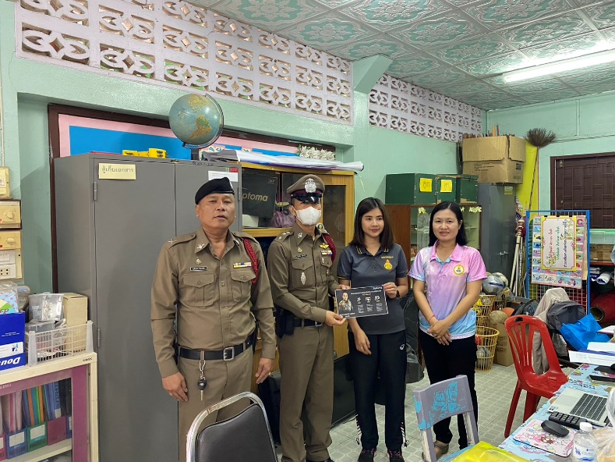

เมื่อวันที่ 9 ก.พ. 67 เวลา 21.40 น. ร.ต.อ.สิทธิชัย ทำอินแก้ว รอง สวป. สภ.หนองบัวเหนือ ร้อยเวร20 พร้อมสายตรวจรถยนต์ "ว.4 รูปขบวนรถ " เปิดสัญญาณไฟวับวาบ ป้องกันอาชญากรรม และการแข่งรถในทาง สร้างความอุ่นใจให้กับประชาชน และกดดันมิให้คนร้ายคิดจะทำผิดกฎหมาย ภายในเขตพื้นที่รับผิดชอบบริเวณ บนถนนหมายเลข 1107 เจดีย์ยุทธหัตถี - วัดท่านา บริเวณ หน้าวัดบ้านเด่น ต.หนองบัวเหนือ อ.เมือง จ.ตาก

เมื่อวันที่ 18 ก.พ. 67 เวลา 22.50 น. ได้รับแจ้งจาก 191 ว่าทะเลาะวิวาทลูกกับเเม่เลี้ยง (ถึงที่เกิดเหตุเวลา:23.00น.) ร.ต.อ.สิทธิชัย ทำอินแก้ว รอง สว(ป.).สภ.หนองบัวเหนือ ปฏิบัติหน้าที่ร้อยเวร 20 พร้อมสายตรวจรถยนต์ ชป.1 ได้ ว.4 ตรวจสอบที่เกิดเหตุ เป็นเรื่องภายในครอบครัว ร้อยเวร20 ได้ว่ากล่าวตักเตือนและได้ให้เเยกย้ายกันไป

